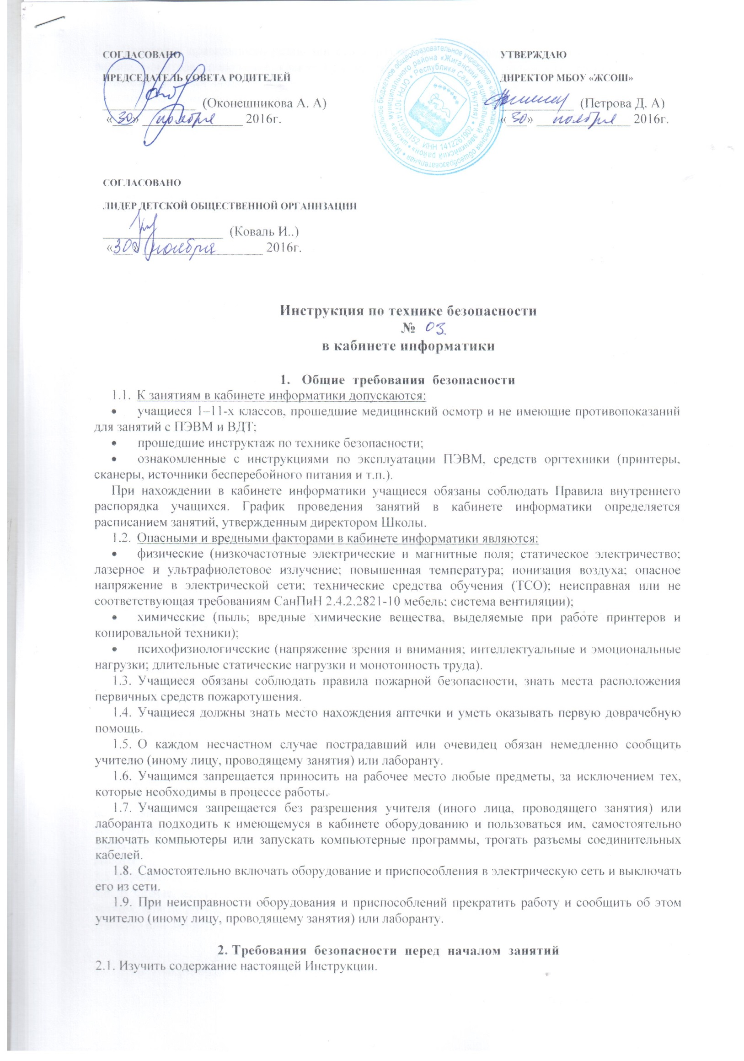
2.2. Проверить правильность установки стола, стула, подставки под ноги, пюпитра, угол наклона экрана монитора, положение клавиатуры и, при необходимости, произвести корректировку их установки в целях исключения неудобных поз и длительных напряжений тела. Особо обратить внимание на то, что дисплей должен находиться на расстоянии не менее 50 см от глаз (оптимально 60 – 70 см), плоскость его экрана должна быть перпендикулярна направлению взгляда и центр экрана должен быть ниже уровня (или на уровне) глаз.
2.3. Подготовить к работе рабочее место, разместив необходимые принадлежности таким образом, чтобы исключить их падение и опрокидывание.
2.4. Проверить работу компьютера, обо всех замеченных нарушениях, неисправностях и поломках немедленно доложить учителю (иному лицу, проводящему занятия) или лаборанту.
2.5. Запрещается приступать к работе в случае обнаружения несоответствия рабочего места установленным в данном разделе требованиям, а также при невозможности выполнить указанные в данном разделе подготовительные к работе действия.

3. Требования безопасности во время занятий
3.1. Во время занятий учащийся обязан:
- соблюдать настоящую инструкцию;
- находиться на своем рабочем месте;
- неукоснительно выполнять все указания учителя (иного лица, проводящего занятия) и (или) лаборанта;
- соблюдать правила эксплуатации компьютерного оборудования, средств оргтехники и ТСО;
- соблюдать осторожность при обращении с ПЭВМ или видеотерминалом и другим оборудованием;
- не допускать попадания влаги на поверхности устройств;
- постоянно поддерживать порядок и чистоту на своем рабочем месте.
3.2. Учащимся запрещается:
- включать ПЭВМ и видеотерминалы без разрешения учителя (иного лица, проводящего занятия) или лаборанта;
- прикасаться к электрическим разъемам, к задней панели системного блока при включенном питании;
- закрывать вентиляционные отверстия ПЭВМ или видеотерминала;
- производить отключение питания во время выполнения активной задачи;
- снимать защитный фильтр с экрана монитора;
- переключать разъемы интерфейсных кабелей периферийных устройств при включенном питании;
- производить самостоятельно вскрытие и ремонт оборудования;
- производить вскрытие или заправку на рабочем месте картриджей, лазерных принтеров и копировальной техники;
- прикасаться к нагретым элементам принтеров и копировальной техники, электрическим разъемам;
- производить отключение питания во время выполнения активной задачи;
- располагаться при работе на расстоянии менее 50 см. от экрана монитора;
- выполнять любые действия без разрешения учителя (иного лица, проводящего занятия) или лаборанта;
- выносить из кабинета и вносить в него любые предметы, приборы и оборудование без разрешения учителя (иного лица, проводящего занятия) или лаборанта.
3.3. Обо всех неполадках в работе оборудования необходимо ставить в известность учителя (иное лицо, проводящее занятия) или лаборанта. Запрещается самостоятельное устранение любых неисправностей используемого оборудования.
3.4. При работающем видеотерминале необходимо выдерживать расстояние от глаз до экрана в диапазоне 0,6–0,7 м, уровень глаз необходимо располагать на высоте центра экрана или на 2/3 его высоты.
3.5 Хорошо освещенную тетрадь для записей располагать на расстоянии 55–65 см от глаз.
3.6. В случае, если изображение на экране видеотерминала будет не стабильным, не ясным и не четким, или будет наблюдаться мерцание символов и фона, прекратить работу и сообщить об этом учителю или лаборанту.

4. Требования безопасности в аварийных ситуациях
4.1. При обнаружении неисправности в работе оборудования (нагревании, появлении искрения, запаха горелой изоляции, появлении посторонних звуков и т.п.) немедленно прекратить работу и сообщить об этом учителю (иному лицу, проводящему занятия) или лаборанту и действовать в соответствии с его указаниями.
4.2. При возникновении чрезвычайной ситуации (появлении посторонних запахов, задымлении, возгорании) немедленно сообщить об этом учителю (иному лицу, проводящему занятия) или лаборанту и действовать в соответствии с его указаниями.
4.3. При получении травмы сообщить об этом учителю (иному лицу, проводящему занятия) или лаборанту.
4.4. При необходимости помочь учителю (иному лицу, проводящему занятия) или лаборанту оказать пострадавшему первую помощь и оказать содействие в отправке пострадавшего в ЦРБ.

5. Требования безопасности по окончании занятий
5.1. После окончания работы произвести закрытие всех выполняемых задач.
5.2. С разрешения учителя (иного лица, проводящего занятия) или лаборанта произвести отключение питания в последовательности, установленной инструкциями по эксплуатации на оборудование с учетом характера выполняемых работ.
5.3. Привести в порядок рабочее место. При обнаружении неисправности мебели, оборудования проинформировать об этом учителя (иное лицо, проводящее занятия) и (или) лаборанта.
5.4. С разрешения учителя (иного лица, проводящего занятия) организованно покинуть кабинет.

6. Заключительные положения
6.1. Проверка и пересмотр настоящей инструкции осуществляются не реже одного раза в 5 лет.
Инструкция должна быть досрочно пересмотрена в следующих случаях:
- при пересмотре межотраслевых и отраслевых правил и типовых инструкций по охране труда;
- при изменении условий обучения в конкретном кабинете;
- при внедрении новой техники и (или) технологий;
- по результатам анализа материалов расследования аварий, несчастных случаев;
- по требованию представителей органов по труду субъектов Российской Федерации или органов федеральной инспекции труда.
6.2. Если в течение 5 лет со дня утверждения (введения в действие) настоящей инструкции условия обучения в конкретном кабинете не изменяются, то ее действие продлевается на следующие 5 лет.
6.3. Ответственность за своевременное внесение изменений и дополнений, а также пересмотр настоящей инструкции возлагается на инструктора-методиста по безопасности.

Примечания:
Рекомендуемая непрерывная длительность работы, связанной с фиксацией взора непосредственно на экране ВДТ, на уроке не должна превышать (СанПиН 2.2.2/2.4.1340-03):
- для обучающихся в I–IV классах — 15 мин.;
- для обучающихся в V–VII классах — 20 мин.;
- для обучающихся в VIII–IX классах — 25 мин.;
- для обучающихся в X–XI классах на первом часу учебных занятий — 30 мин., на втором — 20 мин.

